Министерство образования и науки Российской Федерации

Федеральное государственное бюджетное образовательное учреждение  
высшего образования

«Рязанский государственный радиотехнический университет»

Кафедра вычислительной и прикладной математики

**ПОЯСНИТЕЛЬНАЯ ЗАПИСКА**

к курсовому проекту по дисциплине

«Конструирование программного обеспечения»

на тему

«Разработка 2D-платформера Alien Explorer»

Выполнил:

студент гр. 443 Тярт Н.А.

Проверил:

доц. Столчнев В.К.

Рязань 2017

Оглавление

Введение 3

1. Анализ задачи 4

1.1 Разработка иерархии классов 4

1.1.1 Выделение сущностей 4

1.1.2 Зависимости между классами. Диаграмма классов 4

1.2 Алгоритмы 5

1.3 Разработка интерфейса программы 6

2. Написание программы 7

2.1 Разработка программы 7

2.1.1 Описание классов, перечислений и интерфейсов проекта 7

2.1.2 Описание разработанных процедур и функций 9

2.2 Описание шаблонов проектирования, которые использовались при написании программы 16

2.2.1 [Название шаблона (русское и английское)] 16

2.3 Описание методов рефакторинга, которые использовались при оптимизации исходного кода программы 17

2.3.1 [Название вида рефакторинга] 17

2.4 Разработка тестов 18

3. Результат работы программы 19

Заключение 24

Приложения 25

# Введение

Данный курсовой проект направлен в первую очередь на изучение и закрепление знаний по различным шаблонам проектирования, используемым в программировании. Для этого поставлена задача разработать игровую программу на языке *C#* для ОС *Microsoft Windows*. При этом структура приложения должна соответствовать шаблону *Model-View-Controller*, реализованному самостоятельно, а использование специализированных средств для создания игр не допускается.

Для реализации была выбрана идея 2D-платформера под кодовым названием «Alien Explorer». Игрок управляет персонажем, имеющим определенный запас очков жизни. Необходимо за как можно меньшее время пройти уровень, уворачиваясь от врагов и преодолевая препятствия. Лучшее время прохождения уровня заносится в таблицу рекордов.

Разработка велась для ОС *Windows 10* в среде *Visual Studio Community 2017* на языке *C# 6.0*. Для вывода изображения использованы встроенные графические средства языка и *Windows Forms*. При разработке использовалась система контроля версий *git*, проект и документация размещены в репозитории университета *GitLab*.

# Анализ задачи

## Разработка иерархии классов

[Определение возможных шаблонов проектирования, описание их применения в разрабатываемом проекте]

### Выделение сущностей

[Разбиение предметной области на объекты (выделение объектов из сущностей)]

### Зависимости между классами. Диаграмма классов

[Описание зависимостей между классами, разработка диаграммы классов]

## Алгоритмы

[Блок-схемы наиболее важных алгоритмов, используемых в приложении]

## Разработка интерфейса программы

[Описание разрабатываемого интерфейса программы]

# Написание программы

## Разработка программы

[Описание последовательности разработки]

### Описание классов, перечислений и интерфейсов проекта

|  |  |  |
| --- | --- | --- |
| Пространство имен | Класс/интерфейс/ перечисление | Описание |
| AlienExplorer.Controller | GameController | Абстрактный базовый класс контроллеров. |
| WinFormController | Контроллер для вида на Windows Forms. |
| AlienExplorer.Model | BaseModelLogic | Абстрактный базовый класс логики модели. |
| BaseObjectLogic`2 | Абстрактный базовый класс для логик объектов. |
| BatLogic | Логика летучей мыши. |
| BatStateMachine | Автомат состояний летучей мыши. |
| BatStateType | Тип состояния летучей мыши. |
| CustomAttribute | Пользовательский атрибут для полей в перечислениях. |
| dCloseApplication | Закрытие приложения. Вызывается при закрытии вида или из логики модели через делегат. |
| dLoadAnotherModel | Команда контроллеру загрузить другую модель. Вызывается логикой старой модели через делегат. |
| dSetCameraSize | Изменение размеров камеры модели. Вызывается видом через делегат. |
| EnemyLogicFactory | Фабрика логик врагов. |
| EnemyObject | Враг. |
| EnemyObjectType | Тип врага. |
| GameModel | Базовый контейнер данных модели. |
| GameModelType | Тип модели. |
| GameObject | Абстрактный базовый класс объектов модели. |
| GhostLogic | Логика призрака. |
| GhostStateMachine | Автомат состояний призрака. |
| GhostStateType | Тип состояния призрака. |
| ILogic | Общий интерфейс для логик объектов, определяет действия для управления их внутренними потоками вычислений. |
| LevelLoader | Загрузчик уровней. |
| LevelLogic | Логика игрового уровня. |
| LevelMenuStateMachine | Автомат состояний игрового уровня. |
| LevelObject | Элемент уровня. |
| LevelObjectType | Тип элемента уровня. |
| MainMenuStateMachine | Автомат состояний главного меню. |
| MenuLoader | Загрузчик главного меню игры. |
| MenuLogic | Логика меню. |
| ModelCommand | Тип команды от контроллера к модели. |
| ModelStateMachine | Абстрактный базовый класс автомата состояний модели. |
| ModelStateMachine Command | Тип команды от автомата состояний модели к логике модели. |
| ObjectStateMachine`1 | Абстрактный базовый класс автомата состояний объекта уровня. |
| PlayerLogic | Логика игрока. |
| PlayerObject | Объект игрока. |
| PlayerObjectType | Тип игрока. |
| PlayerStateMachine | Автомат состояний игрока. |
| PlayerStateType | Тип состояния игрока. |
| SaveFile | Класс по работе с файлом сохранения. |
| SlimeLogic | Логика слизня. |
| SlimeStateMachine | Автомат состояний слизня. |
| SlimeStateType | Тип состояния слизня. |
| UIObject | Элемент интерфейса. |
| UIObjectType | Тип объекта интерфейса. |
| AlienExplorer.View | BufferedWinFormDrawer | Буферизированный создатель кадров. |
| FormMain | Вид - форма Windows. |
| IViewable | Общий интерфейс для всех видов. |
| ResourceLoader | Загрузчик ресурсов. |
| SpritesContainer | Хранилище всех спрайтов игры. |

### Описание разработанных процедур и функций

|  |  |  |
| --- | --- | --- |
| Класс | Метод | Параметр |
| GameController | public GameController()  Произвоит загрузку главного меню игры. | – |
| protected void LoadLevel(int parLevelID)  Загрузка игрового уровня. | int parLevelID  ID уровня. |
| protected void LoadMenu()  Загрузка главного меню игры. | – |
| protected void SendModelToView()  Бесконечный цикл показа кадров модели в виде. | – |
| WinFormController | public WinFormController()  Производит загрузку главного меню игры и вида, запуск цикла отрисовки кадров. | – |
| public void KeyDown(object sender, KeyEventArgs e)  Обработчик события вида - нажатия кнопки на клавиатуре. | object sender  Отправитель. |
| KeyEventArgs e  Аргументы события. |
| public void KeyUp(object sender, KeyEventArgs e)  Обработчик события вида - отпускания кнопки на клавиатуре. | object sender  Отправитель. |
| KeyEventArgs e  Аргументы события. |
| BaseModelLogic | public BaseModelLogic(GameModel parModel)  Инициализирует логику модели. | GameModel parModel  Модель. |
| public abstract void ReceiveCommand(ModelCommand parCommand, bool parBeginCommand)  Получение команды от контроллера. | ModelCommand parCommand  Команда. |
| bool parBeginCommand  Флаг начала команды (true, если начата). |
| protected abstract void HandleCommand(ModelCommand parCommand)  Обработка команды контроллера внутри логики модели. | ModelCommand parCommand  Команда. |
| BaseObjectLogic | public BaseObjectLogic(GameModel parLevel)  Инициализирует логику объекта. | GameModel parLevel  Уровень. |
| public void Start(ManualResetEventSlim parManualResetEventSlim)  Запуск потокового цикла вычислений. | ManualResetEventSlim parManualResetEventSlim  Событие для дальнейшей постановки потока на паузу. |
| public void Stop()  Остановка потокового цикла вычислений. | – |
| public virtual void Resume()  Дополнительные действия при возобновлении работы потокового цикла вычислений после паузы. | – |
| protected abstract void IterativeAction()  Потоковый цикл вычислений. | – |
| protected float[ ] FindFreeSpace()  Нахождение свободного пространства вокруг целевого объекта. | <returns>Массив свободных расстояний вокруг объекта (слева, сверху, справа, снизу) |
| protected bool IsIntersected(float parMin1, float parMax1, float parMin2, float parMax2)  Проверка пересечения двух отрезков. | float parMin1  Левая граница отрезка 1. |
| float parMax1  Правая граница отрезка 1. |
| float parMin2  Левая граница отрезка 2. |
| float parMax2  Правая граница отрезка 2. |
| <returns>True, если отрезки пересекаются. |
| protected float[ ] FindMove(float[ ] parSpeed, float[ ] parFreeSpace, float parDeltaSeconds)  Нахождение вектора перемещения. | float[ ] parSpeed  Вектор скорости (X, Y). |
| float[ ] parFreeSpace  Массив свободных расстояний вокруг объекта (слева, сверху, справа, снизу). |
| float parDeltaSeconds  Время, прошедшее с предыдущего шага (в секундах). |
| <returns>Вектор перемещения (X, Y). |
| protected void MoveObject(float[ ] parMove)  Перемещение объекта. | float[ ] parMove  Вектор перемещения (X, Y). |
| protected void FlipObject(float[ ] parMove)  Отражение объекта по вертикали (при необходимости). | float[ ] parMove  Вектор перемещения (X, Y). |
| BatLogic | public BatLogic(GameModel parLevel, EnemyObject parEnemy)  Инициализирует логику объекта. | GameModel parLevel  Уровень. |
| EnemyObject parEnemy  Объект. |
| protected override void IterativeAction()  Потоковый цикл вычислений. | – |
| BatStateMachine | public BatStateMachine()  Инициализирует автомат состояний объекта. | – |
| public override void ChangeState(GameObject parEnemy, float[ ] parFreeSpace, float[ ] parMove, float parDeltaSeconds)  Изменение состояния автомата и состояния объекта на основе входных данных. | GameObject parEnemy  Целевой объект. |
| float[ ] parFreeSpace  Массив свободных расстояний вокруг объекта (слева, сверху, справа, снизу). |
| float[ ] parMove  Вектор перемещения (X, Y). |
| float parDeltaSeconds  Время, прошедшее с предыдущего шага (в секундах). |
| CustomAttribute | public CustomAttribute(object parValue)  Инициализирует атрибут значением. | object parValue  Значение для хранения. |
| public static object GetValue(Type parEnumType, string parEnumValue)  Получение значения пользовательского атрибута по типу перечисления и строковому имени нужного поля. | Type parEnumType  Тип перечисления. |
| string parEnumValue  Имя поля. |
| <returns>Значение пользовательского атрибута. |
| EnemyLogicFactory | public static ILogic CreateLogic(GameModel parLevel, EnemyObject parObject)  Создание логики для врага. | GameModel parLevel  Уровень. |
| EnemyObject parObject  Целевой объект. |
| <returns>Объект логики для врага. |
| GameModel | public void SetCameraSize(float parSizeX, float parSizeY)  Изменение размеров камеры модели. Вызывается видом через делегат. | float parSizeX  Размер камеры по горизонтали (в клетках). |
| float parSizeY  Размер камеры по вертикали (в клетках). |
| GhostLogic | public GhostLogic(GameModel parLevel, EnemyObject parEnemy)  Инициализирует логику объекта. | GameModel parLevel  Уровень. |
| EnemyObject parEnemy  Объект. |
| protected override void IterativeAction()  Потоковый цикл вычислений. | – |
| GhostStateMachine | public GhostStateMachine()  Инициализирует автомат состояний объекта. | – |
| public override void ChangeState(GameObject parEnemy, float[ ] parFreeSpace, float[ ] parMove, float parDeltaSeconds)  Изменение состояния автомата и состояния объекта на основе входных данных. | GameObject parEnemy  Целевой объект. |
| float[ ] parFreeSpace  Массив свободных расстояний вокруг объекта (слева, сверху, справа, снизу). |
| float[ ] parMove  Вектор перемещения (X, Y). |
| float parDeltaSeconds  Время, прошедшее с предыдущего шага (в секундах). |
| ILogic | void Start(ManualResetEventSlim parManualResetEventSlim)  Запуск потокового цикла вычислений. | ManualResetEventSlim parManualResetEventSlim  Событие для дальнейшей постановки потока на паузу. |
| void Stop()  Остановка потокового цикла вычислений. | – |
| void Resume()  Дополнительные действия при возобновлении работы потокового цикла вычислений после паузы. | – |
| LevelLoader | public static GameModel Load(int parLevelID)  Загрузка указанного уровня. | int parLevelID  ID уровня |
| <returns>Уровень. |
| public static List<int> CheckAvailableLevels()  Анализ папки с уровнями и выдача списка ID имеющихся уровней. | <returns>Список ID уровней. |
| LevelLogic | public LevelLogic(GameModel parModel)  Инициализирует логику модели. | GameModel parModel  Модель. |
| public void Start()  Запуск работы логики уровня и всех логик объектов. | – |
| public void Stop()  Остановка работы логики уровня и всех логик объектов. | – |
| public void Pause()  Пауза работы логики уровня и всех логик объектов. | – |
| public void Resume()  Возобновление работы логики уровня и всех логик объектов. | – |
| public override void ReceiveCommand(ModelCommand parCommand, bool parBeginCommand)  Получение команды от контроллера. | ModelCommand parCommand  Команда. |
| bool parBeginCommand  Флаг начала команды (true, если начата). |
| protected override void HandleCommand(ModelCommand parCommand)  Обработка команды контроллера внутри логики модели. | ModelCommand parCommand  Команда. |
| LevelMenuState Machine | public LevelMenuStateMachine(GameModel parModel, int parSelectedMenuItem = 0)  Инициализирует автомат состояний начальными значениями. | GameModel parModel  Модель. |
| int parSelectedMenuItem = 0  (Необязательно) выбранный пункт меню. |
| public override void ChangeState(ModelCommand parCommand)  Изменение состояния согласно команде извне. | ModelCommand parCommand  Команда. |
| public void EnterToMenu(UIObjectType parType)  Выбор процедуры инициализации нужного меню. | UIObjectType parType  Тип меню. |
| protected override void AcceptAction()  Обработка действия подтверждения (обычно нажатие клавишы Enter). | – |
| protected override void CancelAction()  Обработка действия отмены (обычно нажатие клавишы Escape). | – |
| MainMenuState Machine | public MainMenuStateMachine(GameModel parModel, int parSelectedMenuItem = 0)  Инициализирует автомат состояний начальными значениями. | GameModel parModel  Модель. |
| int parSelectedMenuItem = 0  (Необязательно) выбранный пункт меню. |
| public override void ChangeState(ModelCommand parCommand)  Изменение состояния согласно команде извне. | ModelCommand parCommand  Команда. |
| protected override void AcceptAction()  Обработка действия подтверждения (обычно нажатие клавишы Enter). | – |
| protected override void CancelAction()  Обработка действия отмены (обычно нажатие клавишы Escape). | – |
| MenuLoader | public static GameModel Load()  Загрузка меню. | <returns>Меню. |
| MenuLogic | public MenuLogic(GameModel parModel)  Инициализирует логику модели. | GameModel parModel  Модель. |
| public override void ReceiveCommand(ModelCommand parCommand, bool parBeginCommand)  Получение команды от контроллера. | ModelCommand parCommand  Команда. |
| bool parBeginCommand  Флаг начала команды (true, если начата). |
| protected override void HandleCommand(ModelCommand parCommand)  Обработка команды контроллера внутри логики модели. | ModelCommand parCommand  Команда. |
| ModelStateMachine | public ModelStateMachine(GameModel parModel, int parSelectedMenuItem = 1)  Инициализирует автомат состояний начальными значениями. | GameModel parModel  Модель. |
| int parSelectedMenuItem = 0  (Необязательно) выбранный пункт меню. |
| public abstract void ChangeState(ModelCommand parCommand)  Изменение состояния согласно команде извне. | ModelCommand parCommand  Команда. |
| protected void SelectMenuItem(int parItemNumber)  Выбор указанного элемента меню. | int parItemNumber  Номер элемента для выбора. |
| protected void SelectPrevMenuItem()  Выбор предыдущего элемента меню. | – |
| protected void SelectNextMenuItem()  Выбор следующего элемента меню. | – |
| protected abstract void AcceptAction()  Обработка действия подтверждения (обычно нажатие клавишы Enter). | – |
| protected abstract void CancelAction()  Обработка действия отмены (обычно нажатие клавишы Escape). | – |
| ObjectState Machine | public ObjectStateMachine()  Инициализирует автомат состояний объекта. | – |
| public abstract void ChangeState(GameObject parGameObject, float[ ] parFreeSpace, float[ ] parMove, float parDeltaSeconds)  Изменение состояния автомата и состояния объекта на основе входных данных. | GameObject parGameObject  Целевой объект. |
| float[ ] parFreeSpace  Массив свободных расстояний вокруг объекта (слева, сверху, справа, снизу). |
| float[ ] parMove  Вектор перемещения (X, Y). |
| float parDeltaSeconds  Время, прошедшее с предыдущего шага (в секундах). |
| public void SetState(MachineStatesEnum parState)  Установка нужного состояния автомата. | MachineStatesEnum parState  Целевое состояние. |
| PlayerLogic | public PlayerLogic(GameModel parLevel)  Инициализирует логику объекта. | GameModel parLevel  Уровень. |
| public void ReceiveCommand(ModelCommand parCommand, bool parBeginCommand)  Получение команды. | ModelCommand parCommand  Команда. |
| bool parBeginCommand  Флаг начала команды (true, если начата). |
| public override void Resume()  Дополнительные действия при возобновлении работы потокового цикла вычислений после паузы. | – |
| protected override void IterativeAction()  Потоковый цикл вычислений. | – |
| PlayerState Machine | public PlayerStateMachine()  Инициализирует автомат состояний объекта. | – |
| public override void ChangeState(GameObject parPlayer, float[ ] parFreeSpace, float[ ] parMove, float parDeltaSeconds)  Изменение состояния автомата и состояния объекта на основе входных данных. | GameObject parPlayer  Целевой объект. |
| float[ ] parFreeSpace  Массив свободных расстояний вокруг объекта (слева, сверху, справа, снизу). |
| float[ ] parMove  Вектор перемещения (X, Y). |
| float parDeltaSeconds  Время, прошедшее с предыдущего шага (в секундах). |
| SaveFile | public static SaveFile GetInstance()  Получение синглтонного экземпляра объекта для файла сохранения. | <returns>Объект для файла сохранения. |
| public void CheckAndSetRecord(int parLevelNumber, TimeSpan parRecord)  Проверка и установка (при необходимости) рекорда. | int parLevelNumber  ID уровня. |
| TimeSpan parRecord  Рекорд. |
| SlimeLogic | public SlimeLogic(GameModel parLevel, EnemyObject parEnemy)  Инициализирует логику объекта. | GameModel parLevel  Уровень. |
| EnemyObject parEnemy  Объект. |
| protected override void IterativeAction()  Потоковый цикл вычислений. | – |
| SlimeStateMachine | public SlimeStateMachine()  Инициализирует автомат состояний объекта. | – |
| public override void ChangeState(GameObject parEnemy, float[ ] parFreeSpace, float[ ] parMove, float parDeltaSeconds)  Изменение состояния автомата и состояния объекта на основе входных данных. | GameObject parEnemy  Целевой объект. |
| float[ ] parFreeSpace  Массив свободных расстояний вокруг объекта (слева, сверху, справа, снизу). |
| float[ ] parMove  Вектор перемещения (X, Y). |
| float parDeltaSeconds  Время, прошедшее с предыдущего шага (в секундах). |
| BufferedWinForm Drawer | public BufferedWinFormDrawer(Graphics parFormGraphics, int parWidth, int parHeight)  Инициализирует создатель кадров параметрами целевой формы. | Graphics parFormGraphics  Объект графики для отрисовки готового кадра. |
| int parWidth  Ширина формы. |
| int parHeight  Высота формы. |
| public void SendCameraSizeToModel()  Установка размеров камеры в модели. | – |
| public void DrawFrameToForm(GameModel parModel, Graphics parFormGraphics)  Создание кадра и его отрисовка на форме. | GameModel parModel  Модель. |
| Graphics parFormGraphics  Объект графики для отрисовки готового кадра. |
| public void FormSizeChanged(Graphics parFormGraphics, int parWidth, int parHeight)  Реакция на событие изменения размеров формы. | Graphics parFormGraphics  Объект графики для отрисовки готового кадра. |
| int parWidth  Ширина формы. |
| int parHeight  Высота формы. |
| FormMain | public FormMain()  Инициализирует форму начальными значениями. | – |
| public void SendCameraSizeDelegateSending(dSetCameraSize parSetCameraSize)  Отправка ссылки на метод установки размеров камеры в модели. | dSetCameraSize parSetCameraSize  Ссылка на метод. |
| public void SendCameraSizeToModel()  Установка размеров камеры в модели. | – |
| public void ViewModel(GameModel parModel)  Отображение модели. | GameModel parModel  Модель. |
| IViewable | void SendCameraSizeDelegateSending(dSetCameraSize parSetCameraSize)  Отправка ссылки на метод установки размеров камеры в модели. | dSetCameraSize parSetCameraSize  Ссылка на метод. |
| void SendCameraSizeToModel()  Установка размеров камеры в модели. | – |
| void ViewModel(GameModel parModel)  Отображение модели. | GameModel parModel  Модель. |
| ResourceLoader | public static SpritesContainer LoadSprites()  Загрузка спрайтов. | <returns>Хранилище спрайтов. |
| public static PrivateFontCollection LoadFontCollection()  Загрузка коллекции шрифтов. | <returns>Коллекция шрифтов. |
| SpritesContainer | public SpritesContainer(  Dictionary<int, Image> parBackgrounds,  Dictionary<int, List<Image>> parLevelObjectSprites,  Dictionary<int, List<Image>> parEnemySprites,  Dictionary<int, List<Image>> parPlayerSprites,  Dictionary<int, Image> parUISprites)  Инициализирует хранилище спрайтов. | Dictionary<int, Image> parBackgrounds  Словарь фонов. |
| Dictionary<int, List<Image>> parLevelObjectSprites  Словарь спрайтов элементов уровня. |
| Dictionary<int, List<Image>> parEnemySprites  Словарь спрайтов врагов. |
| Dictionary<int, List<Image>> parPlayerSprites  Словарь спрайтов игрока. |
| Dictionary<int, Image> parUISprites  Словарь спрайтов элементов интерфейса. |
| public Image GetLevelSprite(GameObject parObject)  Получение спрайта для объекта. | GameObject parObject  Объект. |
| <returns>Спрайт. |
| public Image GetUISprite(UIObject parObject) | UIObject parObject  Объект. |
| <returns>Спрайт. |
| public Image GetBackground(GameModelType parType)  Получение спрайта для фона. | GameModelType parType  Тип модели. |
| <returns>Спрайт. |

## Описание шаблонов проектирования, которые использовались при написании программы

### [Название шаблона (русское и английское)]

[Краткое описание назначения шаблона, описание классов, использующих данный шаблон]

## Описание методов рефакторинга, которые использовались при оптимизации исходного кода программы

### [Название вида рефакторинга]

[Краткое описание данного вида рефакторинга, описание и пример кода до и после изменения данного вида рефакторинга]

## Разработка тестов

[Описание последовательности разработки]

# Результат работы программы

Готовая программа поставляется в виде исполняемого файла «AlienExplorer.exe» и находящейся с ним в одном каталоге папки «resources» с файлами ресурсов.

Для старта программы необходимо запустить исполняемый файл. При том на полный экран будет открыто окно приложения. Оно будет содержать главное меню игры, представленное на рисунке 3.1.

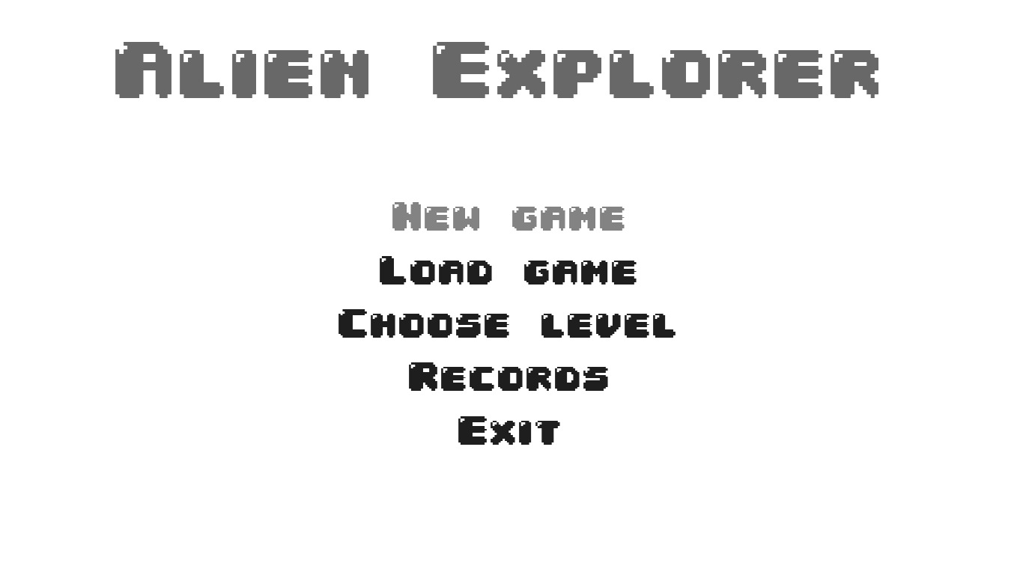

Рисунок 3.1. Главное меню.

В программе назначены следующие ассоциации клавиш и команд:

* *←, A* – влево;
* *→, D* – вправо;
* *↑, W, Space* – вверх;
* *↓, S, Control* – вниз;
* *Enter* – подтверждение;
* *Escape, Backspace* – отмена.

Для начала новой игры выберите пункт меню «New game» и нажмите Enter. Если существует ранее сохраненный прогресс, игра уведомит о его потере при начале новой игры и запросит подтверждение действия (рисунок 3.2). Подтвердите или отмените действие выбором соответствующего пункта меню и нажатием Enter (или нажатием Escape, означающем отмену).

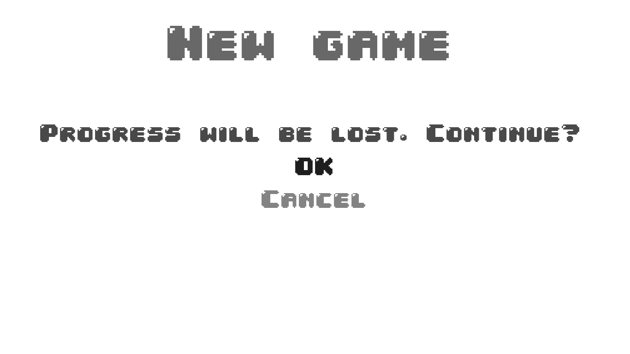

Рисунок 3.2. Подтверждение начала новой игры.

В игре присутствует автосохранение прогресса. Для загрузки игры с текущего уровня выберите пункт меню «Load game» (рисунок 3.1). Подтвердите действие в показанном диалоге, после чего будет загружен последний на момент предыдущей игры уровень.

Вы также можете загрузить на выбор любой уровень из тех, что были открыты за все предыдущие игры. Для этого выберите пункт меню «Choose level», затем выберите нужный уровень (рисунок 3.3).

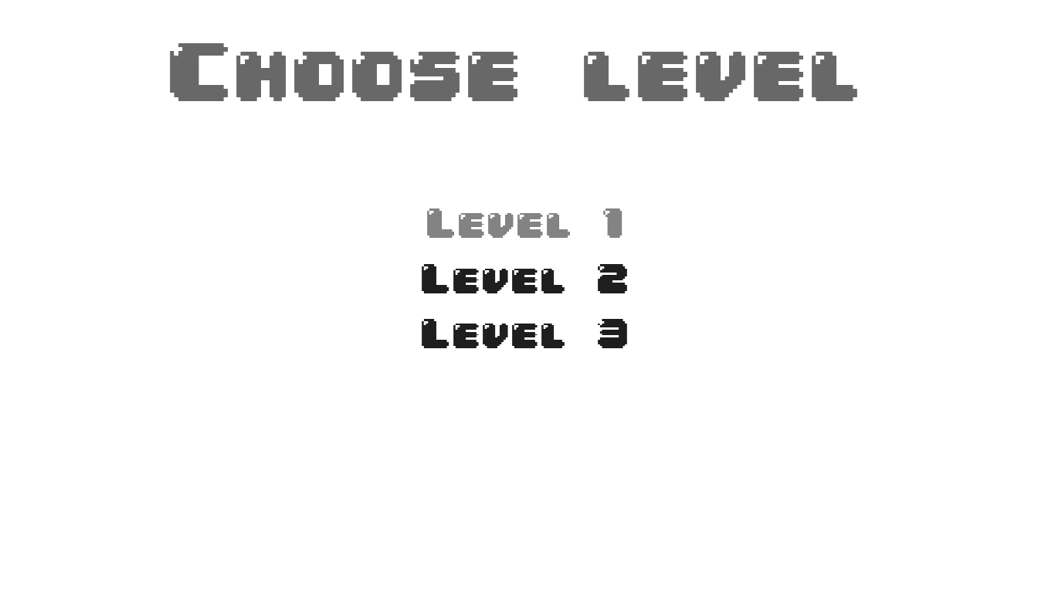

Рисунок 3.3. Выбор уровня.

Главной целью игры является прохождение уровня за как можно меньшее время. При этом рекорд времени фиксируется только в том случае, если персонажу не было нанесено урона. Текущие рекорды можно просмотреть, перейдя из главного меню (рисунок 3.1) в меню «Records», представленному на рисунке 3.4.

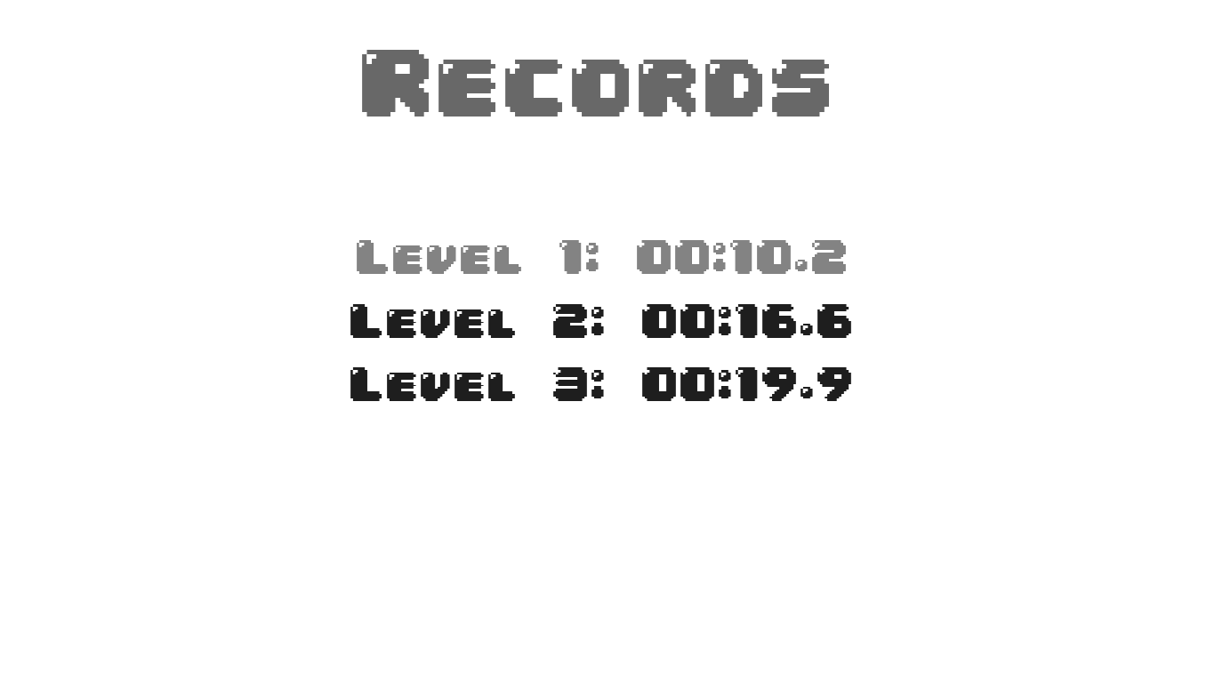

Рисунок 3.4. Таблица рекордов.

Для выхода из игры выберите пункт меню «Exit» и подтвердите действие.

При загрузке уровня вы увидите интерфейс, представленный на рисунке 3.5. В левом нижнем углу показаны очки жизни игрока. В верхней части окна выведен таймер прохождения уровня.

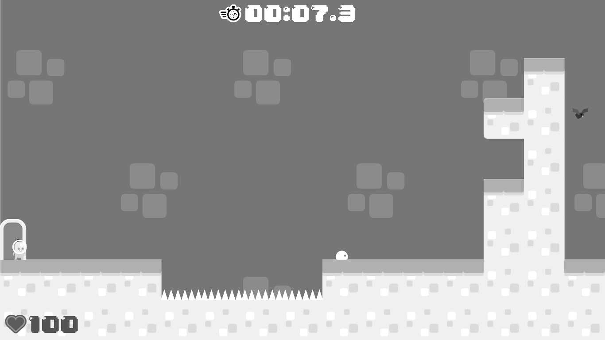

Рисунок 3.5. Интерфейс уровня.

Для паузы игры нажмите на кнопку Escape. При этом вы увидите меню паузы, показанное на рисунке 3.6, а процесс игры приостановится (вместе с таймером). Похожие меню будут выведены и в случаях выигрыша и проигрыша. Чтобы выиграть уровень, достигните открытой двери. В случае, если количество очков жизни опустится до нуля, уровень будет проигран.

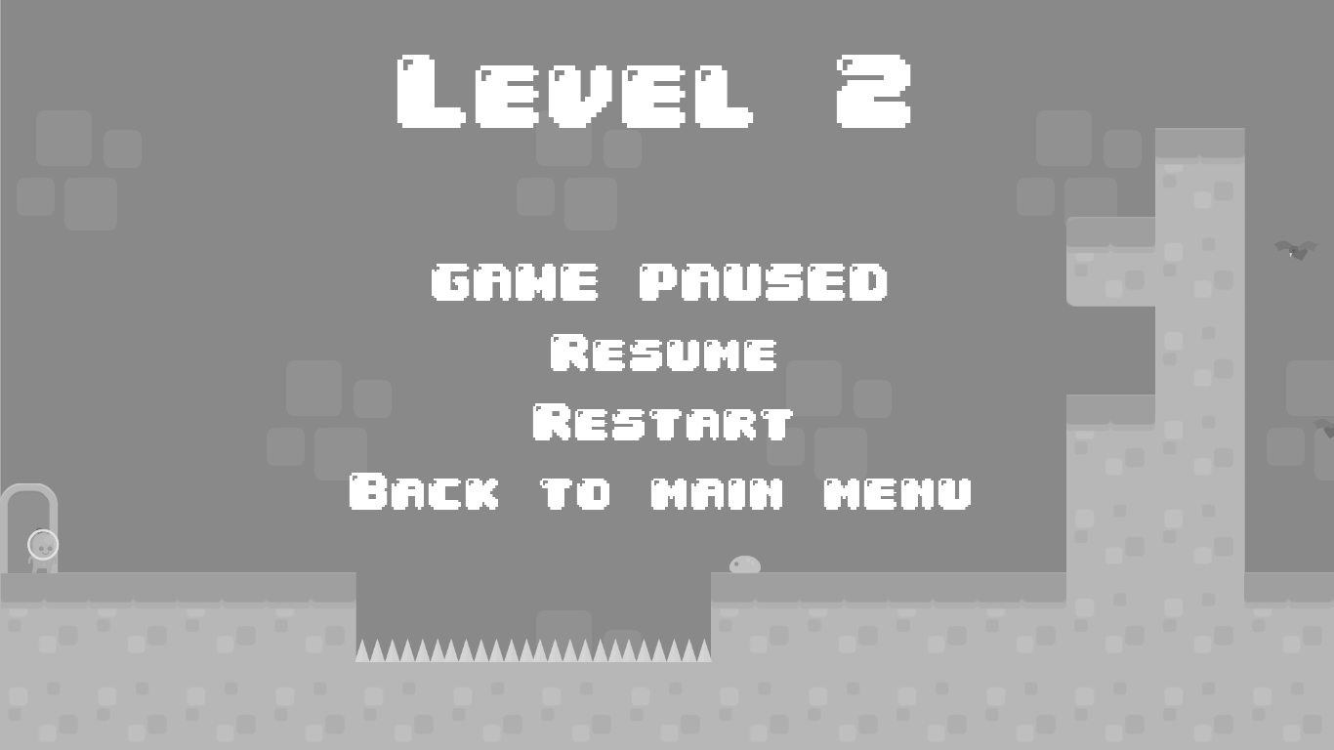

Рисунок 3.6. Меню паузы игрового уровня.

На данный момент в игре доступно три уровня. Вы можете самостоятельно добавлять уровни, создавая их конфигурационные файлы в формате *XML* и помещая их в папку «resources/levels». При этом название файла должно соответствовать шаблону «levelX», где X – номер уровня (уникальное целое число).

Обзорные виды разработанных уровней представлены на рисунках 3.7, 3.8 и 3.9.

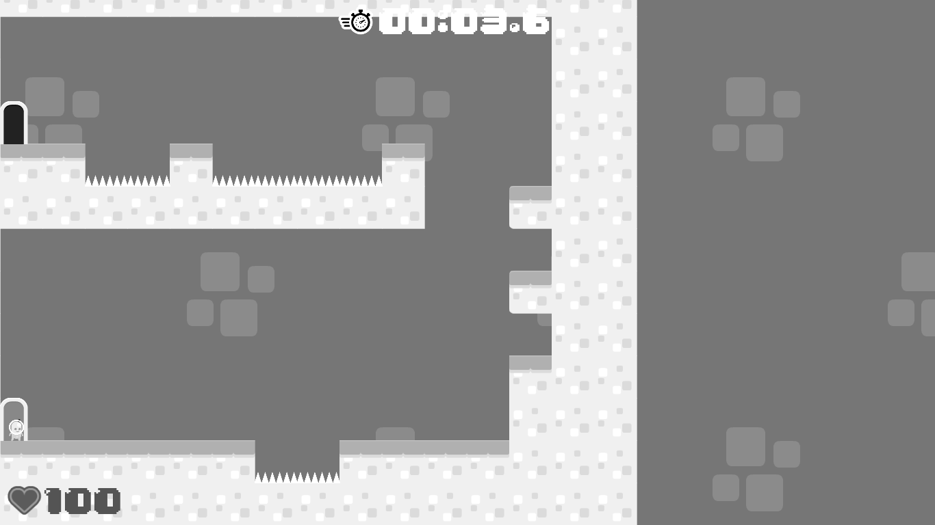

Рисунок 3.7. Уровень 1.

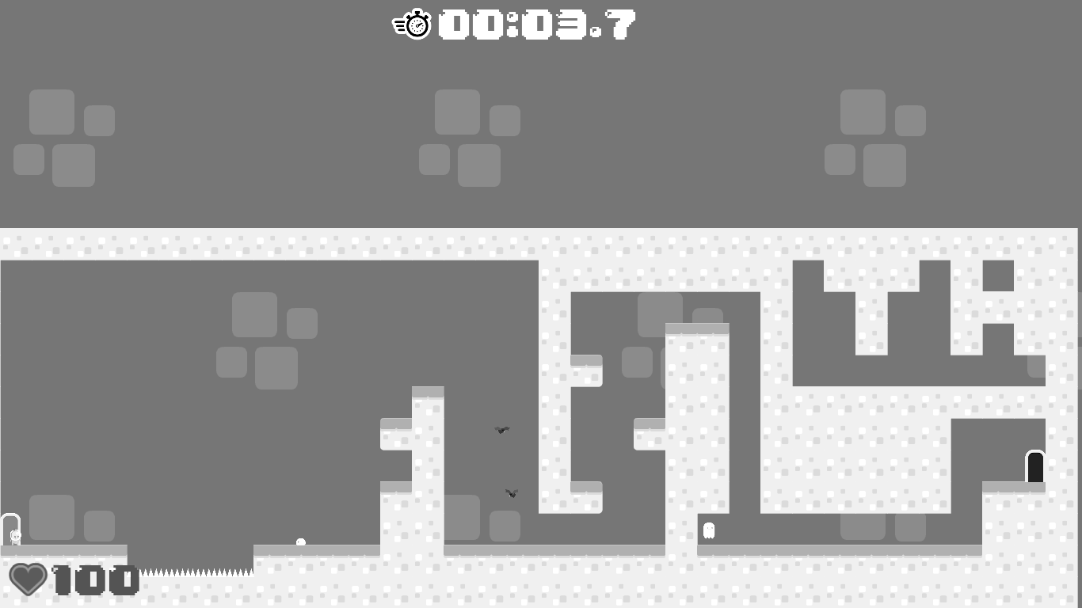

Рисунок 3.8. Уровень 2.

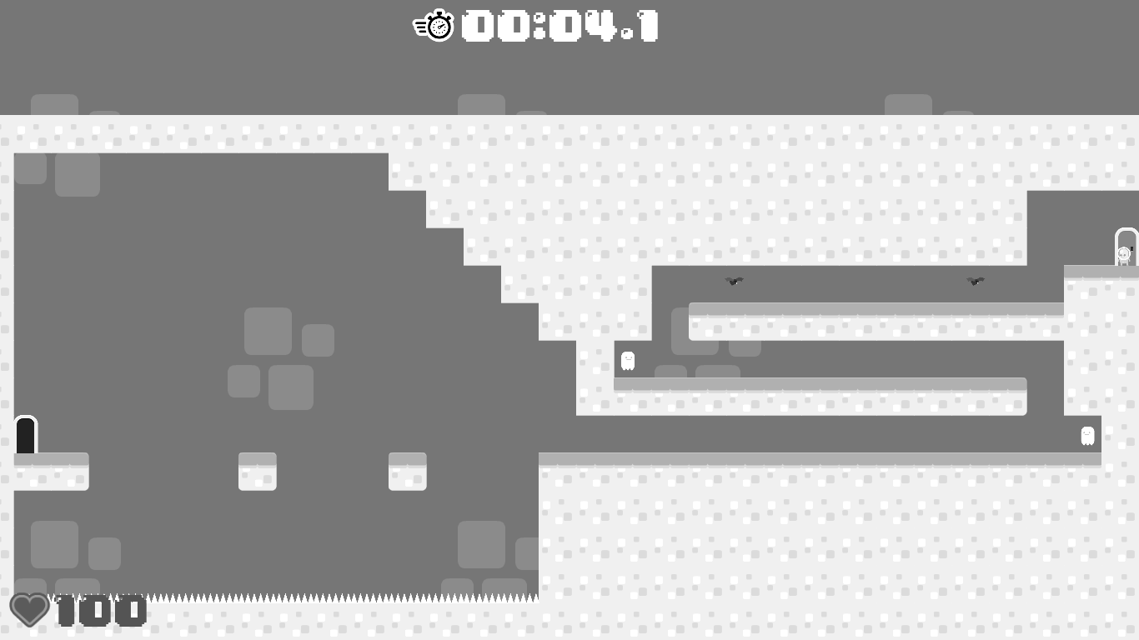

Рисунок 3.9. Уровень 3.

Заключение

В ходе данного проекта была разработана игровая программа, реализующая все запланированные функции и соответствующая предъявляемым требованиям. При проектировании были использованы различные шаблоны, упрощающие разработку и развитие программы. Код программы соответствует установленному соглашению по написанию кода. Были применены различные виды рефакторинга кода, повысившие его читаемость и оптимальность. Также приложение частично покрыто модульными тестами, что снижает вероятность возникновения ошибок.

Для дальнейшего развития проекта возможно добавление новых уровней, врагов и механик. Персонажу игрока можно установить ограничение по запасу энергии, которая тратится на действия (например, прыжки). Также существенным плюсом будет перенос механизма отображения изображения с *Windows Forms* на более подходящий способ (например, использовать для этого *DirectX*). Кроме того, если сделать удобный визуальный редактор уровней с генерацией выходных *XML* файлов, то к наполнению игры содержимым можно будет привлечь заинтересованное сообщество.

Приложения

[сюда можно добавлять различные большие куски кода либо скрипты базы данных, которые являются необходимыми в документе, но необязательными в главной части]